**Maturitní otázka**  
Báleš Antonín  
C4a  
15. 03. 2023

**Databázové systémy**

**11. Jazyk SQL – DDL, DML příkazy**

**Základní pojmy**

* DDL a DML jsou SQL příkazy jsou určeny pro vytváření/změny struktury tabulek a dat v nich
* SQL příkazy:
  + Jazyk, který se používá pro komunikaci s DBMS, k udělání jistých operací v databázi
  + Ať se jedná o strukturu, data, transakce, či role, vždy se používá SQL jazyk

**DDL**

* *Data Definition Language*
* Je určený pro utváření/modifikaci struktury databáze (její objekty)
* Můžeme ním tedy objekty:
  + Vytvářet - **CREATE**
  + Mazat – **DROP**
  + Měnit - **ALTER**
  + Znovu-vytvořit tabulku (bez dat) - **TRUNCATE**
  + Přejmenovávat - **RENAME**
* CREATE
  + 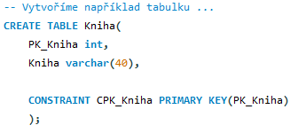
  + 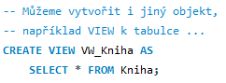
  + 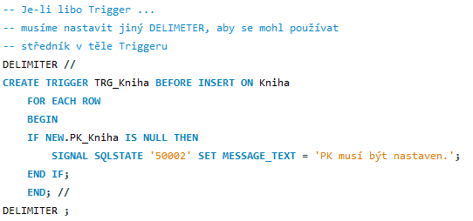
  + 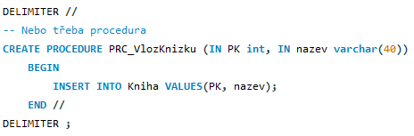
  + 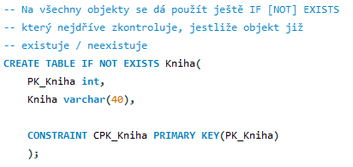
  + Dále např.:
    - Synonyma (CREATE SYNONYM [jmeno] FOR [db.tabulka])
    - Indexy (CREATE INDEX [jmeno] ON [tabulka](sloupec1,sloupec2,..))
* DROP
  + Můžeme mazat všechny objekty, kromě tabulek, které mají vazbu v tabulce jiné.
    - Před smazáním tabulky se musíme postarat, aby na ní žádná jiná tabulka neodkazovala a neměla s ní vztah.
  + 
* Alter
  + Alter se dá dobře používat v tabulce (změníme jen ty sloupce, které chceme)
  + View, Proceduru a Trigger alterem bohužel musíme prostě celý blok kódu přepsat na jiný
    - Možnosti ALTER TABLE:  
      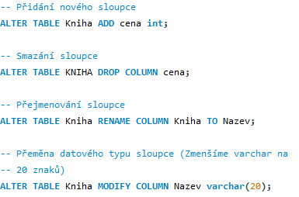
    - Možnosti např. ALTER VIEW:  
      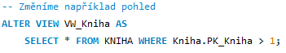
* TRUNCATE
  + Smaže celou tabulku, kromě struktury (její data)
    - Ale počkat, vždyť to je DML, ne?
    - Ne tak docela – TRUNCATE příkaz totiž kompletně smaže celou tabulku, a pak ji znovu vytvoří s nastavením tabulky minulé
    - Proto patří do DDL příkazů, nikoliv do DML
    -   
      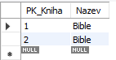
    -   
      
* RENAME
  + Přejmenuje daný objekt
  + 

**DML**

* *Data manipulation language*
* Je určený pro manipulaci dat v již vytvořené struktuře DDL jazykem
* Můžeme s ním tedy data:
  + Přidávat - **INSERT**
  + Měnit - **UPDATE**
  + Mazat – **DELETE**
  + *(Možná se dá považovat i* ***SELECT*** *jakožto DML, ale to je spíše samostatný útvar = DQL – Data Query Language)*
* INSERT
  + 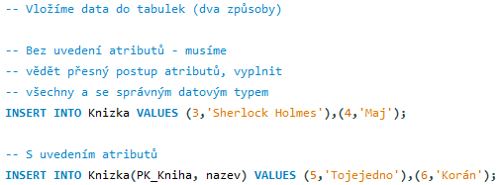
  + Vkládat můžeme i do POHLEDŮ (Přidá se do příslušné tabulky), nesmí mít agregátní funkce, joiny, apod.
    - 
  + 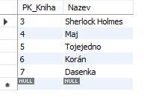
* UPDATE
  + 
* DELETE
  + 